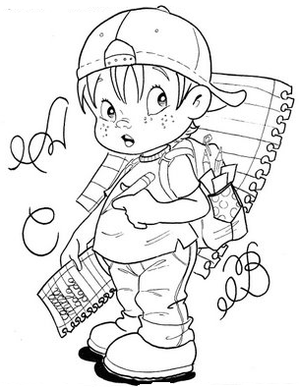Име и презиме ученика____________________________________________  САБИРАЊЕ И ОДУЗИМАЊЕ  1. Израчунај збир:  а) 347 558 + 352 774 = б) 586 705  + 8 941 858  2. Израчунај разлику:  а) 900 109 – 97 506 = б) 724 381  − 183 426  3. Израчунај:  а) 8 048 – (3 069 + 2 093) =  б) (34 000 – 8 526) + 47 045 =  4. Од збира највећег и најмањег шестоцифреног броја одузми разлику истих бројева.  5. Петар је сакупио 1 548 сличица. Марко је сакупио 942 сличице мање од Петра, а Дејан 576 сличица више од Петра. Колико су укупно сличица сакупили ови дечаци? |  |  | Име и презиме ученика____________________________________________  САБИРАЊЕ И ОДУЗИМАЊЕ  1. Израчунај збир:  а) 347 558 + 352 774 = б) 586 705  + 8 941 858  2. Израчунај разлику:  а) 900 109 – 97 506 = б) 724 381  − 183 426  3. Израчунај:  а) 8 048 – (3 069 + 2 093) =  б) (34 000 – 8 526) + 47 045 =  4. Од збира највећег и најмањег шестоцифреног броја одузми разлику истих бројева.  5. Петар је сакупио 1 548 сличица. Марко је сакупио 942 сличице мање од Петра, а Дејан 576 сличица више од Петра. Колико су укупно сличица сакупили ови дечаци?

